COMMUNIQUÉ DE PRESSE

Connecteurs pour cartes nano SIM et SD de Würth Elektronik
Nombre élevé de cycles d’emboîtement
Waldenburg (Allemagne), le 12 juin 2025 – Würth Elektronik présente quatre nouveaux connecteurs de carte montables en SMT et élargit sa gamme avec des solutions pour les plus petits formats dans chaque catégorie. Les quatre connecteurs pour cartes nano SIM et microSD se distinguent par une finition de haute qualité avec des contacts partiellement plaqués or et un nombre impressionnant de cycles d’emboîtement, ce qui leur confère une très longue durée de vie.
Les nouveaux connecteurs de carte de Würth Elektronik sont chacun disponibles en deux versions mécaniques. Le connecteur WR-CRD Nano SIM Card Connector Push-Push dispose du mécanisme à ressort classique, où la carte est enfoncée plus profondément dans le logement pour libérer le mécanisme. Il peut être actionné au moins 3 000 fois. Le connecteur WR-CRD Nano SIM Card Connector Hinge possède un mécanisme capable de résister à pas moins de 5 000 cycles d’emboîtement.
Les cartes microSD sont proposées en versions WR-CRD MicroSD Card Connector Push-Pull et WR-CRD MicroSD Card Connector Push-Push. La version Push-Pull, où la carte est maintenue dans le connecteur uniquement par friction, supporte 5 000 cycles d’emboîtement. La version ‘Push-Push’ de Würth Elektronik avec détection de la carte atteint une durabilité de 10 000 cycles d’emboîtement.
Compact et robuste
Outre les applications en télécommunications, les cartes SIM jouent également un rôle majeur dans l’Internet des objets, les dispositifs et capteurs IoT décentralisés utilisant souvent les réseaux mobiles pour se connecter à Internet. Les cartes SD servent fréquemment de support de stockage local échangeable pour ces appareils. Pour répondre aux exigences des applications industrielles, Würth Elektronik garantit un design robuste pour ses connecteurs de carte. Le matériau isolant en polymère à cristaux liquides est conforme à la classe de inflammabilité UL94 V-0, et la plage de température de fonctionnement s’étend de -25 à +85 °C – avec une version du WR-CRD MicroSD Card Connector Push-Push même certifiée pour -40 à +85 °C.

Images disponibles
Les images suivantes peuvent être téléchargées sur Internet pour impression : https://kk.htcm.de/press-releases/wuerth/
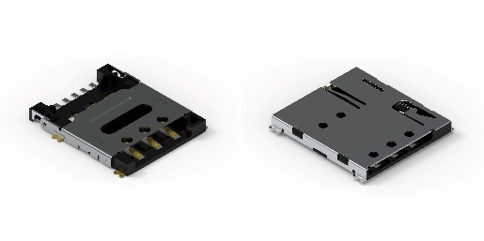Source photo : Würth Elektronik  Connecteur pour carte nano SIM à charnière WR-CRD (gauche) et connecteur pour carte nano SIM Push-Push WR-CRD | 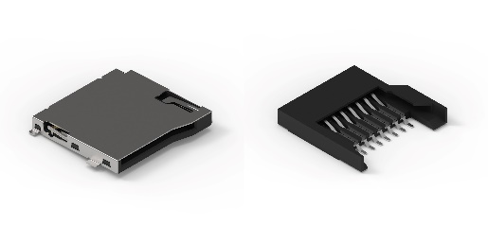  Source photo : Würth Elektronik  Connecteur pour carte microSD Push-Push WR-CRD (gauche) et connecteur pour carte microSD Push-Pull WR-CRD

À propos du groupe Würth Elektronik eiSos
Le groupe Würth Elektronik eiSos est un fabricant de composants électroniques et électromécaniques pour l'industrie électronique et un facilitateur technologique pour des solutions électroniques pionnières. Würth Elektronik eiSos est l'un des plus grands fabricants européens de composants passifs et est actif dans 50 pays. Les sites de production situés en Europe, en Asie et en Amérique du Nord fournissent un nombre croissant de clients dans le monde entier.
La gamme de produits comprend des composants passifs, des modules de puissance, des isolateurs numériques, des composants optoélectroniques, des composants électromécaniques, des solutions de gestion thermique, des capteurs et des modules sans fil. Le portefeuille est complété par des solutions spécifiques aux clients.
L'orientation service inégalée de la société se caractérise par la disponibilité de tous les composants du catalogue en stock sans quantité minimum de commande, des échantillons gratuits et une assistance étendue via un personnel technico-commercial et des outils de sélection.
Würth Elektronik fait partie du groupe Würth, leader mondial sur le marché des techniques d'assemblage et de fixation, et emploie environ 7500 personnes. La société a réalisé un chiffre d'affaires de 1,02 milliard d’euros en 2024.
Würth Elektronik : more than you expect !
Plus amples informations sur le site www.we-online.com
Autres informations :  Würth Elektronik France  Romain Méjean  1861, Avenue Henri Schneider  CS 70029  69881 Meyzieu Cedex  France  Mob : +33 6 75 28 45 24  Courriel :  romain.mejean@we-online.com  www.we-online.com | Contact presse :  HighTech communications GmbH  Brigitte Basilio  Brunhamstrasse 21  81249 München  Allemagne  Tél : +49 89 500778-20  Courriel :  b.basilio@htcm.de  www.htcm.de

